Dynamika
Akou veľkou silou pôsobí človek s hmotnosťou 75 kg na podlahu kabíny výťahu, keď
- a) výťah je v pokoji
- b) výťah sa pohybuje zvisle nahor so zrýchlením a = 2 m.s⁻²
- c) výťah sa pohybuje zvisla nadol so zrýchlením a = 2 m.s⁻² (g = 10 m.s⁻²)
a) F₁ = m.g
F₁ = 75 kg.10 m.s⁻²= 750 kgms⁻²= 750 N.

b) F₂ = m.( g + a )
F₂ = 75 kg.12m.s⁻² = 900 kgms⁻² = 900 N

c) F₃ = m.( g – a )
F₃= 75 kg .8 m.s⁻² = 600 kgms⁻² = 600 N
Na elektrón v elektrickom poli vo vákuu pôsobí stála sila F = 18,2.10⁻²⁰ N. Akú veľkú rýchlosť získa elektrón (m_{e}= 9,1.10⁻³¹kg), ak z pokoja prebehne dráhu 1cm.
F = 18,2.10⁻²⁰ N, m e= 9,1.10⁻³¹ kg , s = 1cm = 10^{–2}m.
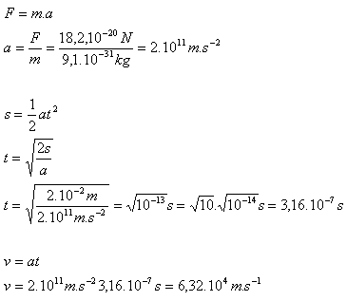
Lietadlo s hmotnosťou 12 t má rýchlosť 252 km.h⁻¹. Motory pôsobia na lietadlo celkovou ťahovou silou 20 kN. 30% tejto sily pripadá na prekonanie trenia a odporu vzduchu. Aká musí byť dĺžka štartovacej dráhy?
m = 12 t = 12 000 kg, v = 252 km.h⁻¹ = 70 m.s⁻¹,
F = 70% zo 20 000 N = 0,7.20 000 N = 14 000 N
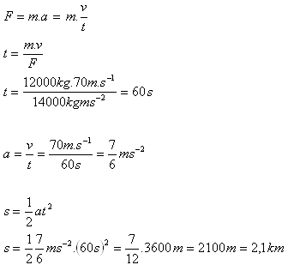
a) Uveďte vzorce pre výpočet veľkosti odstredivej (dostredivej ) sily.
b) Aká veľká dostredivá sila pôsobí na guľôčku s hmotnosťou 200 g upevnenú na niti, ak guľôčka koná rovnomerný pohyb po kružnici vo vodorovnom smere. Dĺžka nite je 60 cm, rýchlosť 6m.s⁻¹
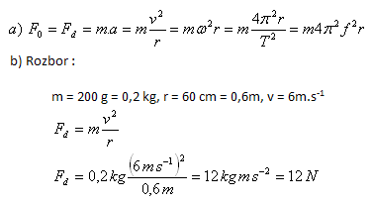
Pri akrobatickom lete opisuje lietadlo rýchlosťou 360 km.h⁻¹ kružnicu s polomerom 400 m v zvislej polohe . Akou veľkou tlakovou silou pôsobí letec s hmotnosťou 80 kg na sedadlo v najvyššom a najnižšom bode trajektórie?
v = 360 km.h⁻¹ = 100 m.s⁻¹, r = 400 m, m = 80 kg, g = 10 m.s⁻¹
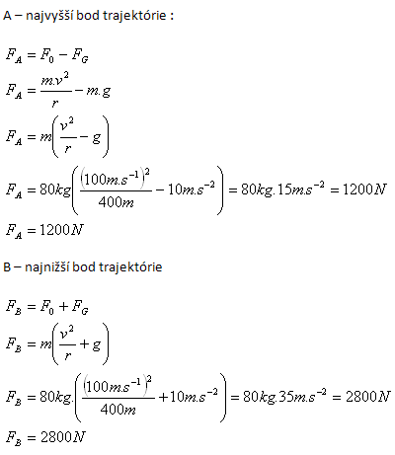
Automobil s hmotnosťou 1 000 kg má rýchlosť 54 km.h⁻¹. Vošiel na most s polomerom krivosti r = 50 m.
- a) Akou veľkou tlakovou silou pôsobil automobil na cestu na vrchole mosta?
- b) Akou rýchlosťou sa automobil pohybuje na vrchole mosta
- c) Čo sa stane, ak je rýchlosť automobilu 90 km.h⁻¹
Rozbor : m = 1000 kg, v =54 km.h⁻¹=15 m.s⁻¹, r = 50 m, v‘ =90 km.h⁻¹= 25 m.s⁻¹
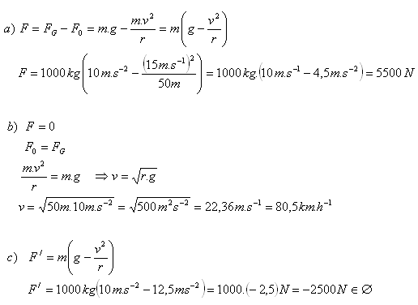
- a) F = 5500 N.
- b) Rýchlosť je 80,5 km.h⁻¹.
- c) Pri rýchlosti 90 km.h⁻¹ nastane skok automobilu. Automobil prejde do šikmého vrhu.
Koleso auta má hmotnosť 6 kg. Jeho ťažisko je mimo stredu telesa, preto na koleso v mieste ťažiska pôsobí odstredivá sila F₀ = 3,03 N. Ako ďaleko je ťažisko od stredu, ak sa koleso otáča 96 ot/min.
m = 6 kg, F₀ = 3,03 N, f = 96 ot/min = 1,6 s⁻¹
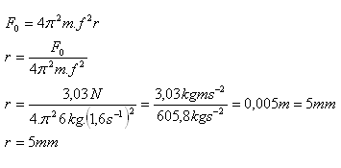
Určite zrýchlenie telesa šmýkajúceho sa (bez trenia) po naklonenej rovine dĺžky l = 20 m, so stúpaním
α = 5º. Určite tiež rýchlosť telesa na konci naklonenej roviny.
l = 20 m, α = 5⁰, g = 10 m.s⁻³
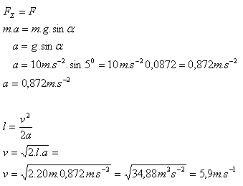
Aký je súčiniteľ šmykového trenia saní o hmotnosti 400 kg, ak na udržanie saní v rovnomernom pohybe treba prekonať silu trenia F_{T} = 80 N. Zistite tiež aký náklad dreva utiahnu kone na týchto sánkach, ak ich ťažná sila je F‘_{T} = 1400 N.
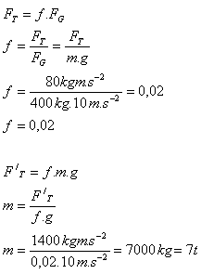
Na naklonenej rovine je kváder s hmotnosťou 5 kg. Naklonená rovina má sklon α = 30º a súčiniteľ šmykového trenia f = 0,35. Akou silou treba na teleso pôsobiť, aby bolo v pokoji?
Podmienka rovnováhy na naklonenej rovine je :
F = m g( sin α – f cos α )
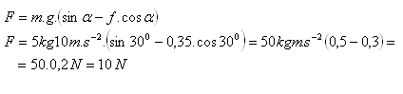
Na teleso treba pôsobiť silou F = 10 N.
Sypaný materiál sa uskladňuje v skladoch na kopách tvaru kužeľa. Vypočítajte uhol sklonu , ktorý zviera voľne sypaný materiál s vodorovnou rovinou pre
- a) uhlie : f = 1
- b) hlinu : f = 0,8
- c) piesok : f = 0,68 (f-Súčiniteľ šmykového trenia)
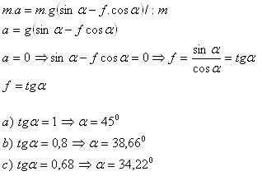
Dve telesá o hmotnostiach m₁ a m₂ sú upevnené cez kladku na naklonenej rovine. Aká musí byť hmotnosť druhého telesa m₂ ak má udržať v pokoji teleso o hmotnosti m₁= 8 kg, keď naklonená rovina má sklon α = 40º a súčiniteľ šmykového trenia f = 0,4 (g = 10 m.s⁻²)
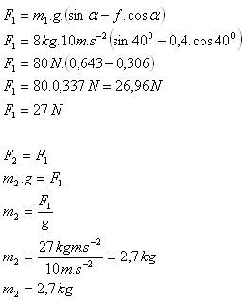
Hmotnosť druhého telesa je m₂ = 2,7 kg.
Automobil s hmotnosťou 2 000 kg ide stálou rýchlosťou do kopca 4% stúpaním. Určite ťažnú silu motora .
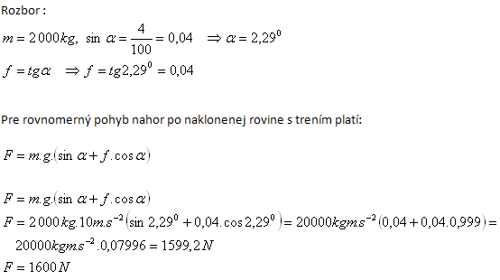
Automobil s hmotnosťou 500 kg sa rozbieha do kopca s 2% stúpaním a konštantným zrýchlením a = 2 m.s⁻². Určite ťažnú silu motora .
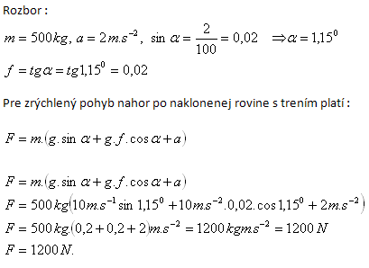
Automobil s hmotnosťou 200 kg sa rozbieha do kopca (α = 5º, f = 0,09 ). Aké je zrýchlenie automobilu, ak ťažná sila motora je 653,3 N.
m = 200 kg, F = 653,3 N. α = 5º, f = 0,09 , FG = 2000 N, a = ?
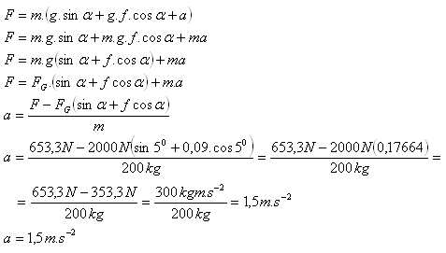
Strela s hmotnosťou 10 g je vystrelená rýchlosťou 800 m.s⁻¹ z pušky s hmotnosťou 4 kg. Vypočítajte spätnú rýchlosť pušky.
:
m 1= 10 g = 0,01 kg, m 2 = 4 kg, v1 = 800 m.s⁻¹, v2 = ?
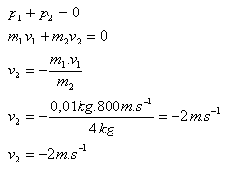
Samopal vystrelí 600 striel za minútu. Každá strela má hmotnosť 4 g, rýchlosť strely pri opúšťaní hlavne je 500 m.s⁻¹. Určite priemernú veľkosť sily, ktorou samopal tlačí na rameno strelca.
600 / min = 600 / 60 s , 1 strela za 60 /600 s = 0,1s. t = 0,1 s.
m1 = 4 g = 0,004 kg, v1 = 500 m.s⁻¹
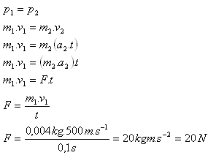
Dve gule pohybujúce sa tým istým smerom sa zrazia. Prvá má hmotnosť 2 kg a pohybuje sa rýchlosťou 2,5 m.s⁻¹. Druhá má hmotnosť 8 kg. Akou rýchlosťou sa pohybuje druhá guľa, ak po zrážke sa spolu pohybujú rýchlosťou 2,1 m.s⁻¹.
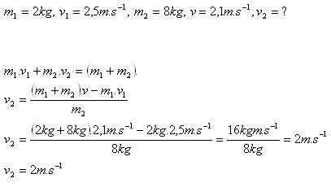
Strela s hmotnosťou 100 kg letiaca pozdĺž železničnej trate rýchlosťou 500 m.s⁻¹ narazila na vagón s pieskom o hmotnosti 10 t a uviazla v ňom. Akou rýchlosťou sa bude vagón po náraze pohybovať, ak pred zrážkou sa pohyboval rýchlosťou 36 km.h⁻¹
- a) proti strele
- b) v smere strely
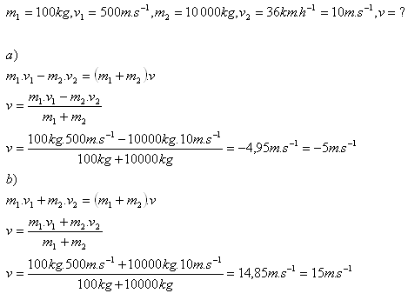
Chlapec s hmotnosťou 60 kg stojí na korčuliach na hladkom ľade. Do pohybu sa uvedie tým, že odhodí ľadovú kryhu s hmotnosťou 6 kg rýchlosťou 3 m.s⁻¹.Do akej vzdialenosti sa chlapec odhodením kryhy dostane, ak sa pohybuje 9 sekúnd.
